**TOOLBOX TALK CUIDADO CON LA SEGURIDAD**

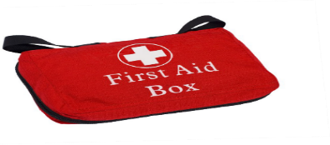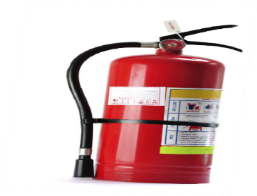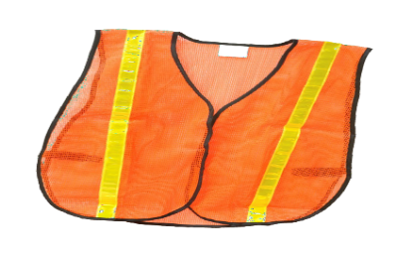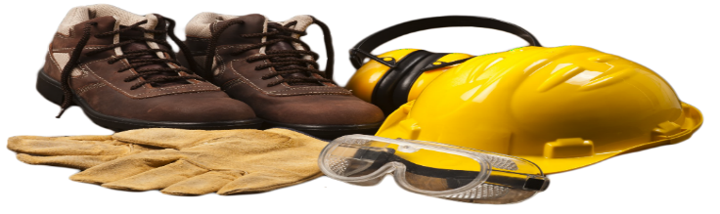

Cualquiera que trabaje en la construcción puede comprender el desafío que supone hacer el trabajo cuando se trabaja contra los elementos. El calor, el viento y el frío extremo son solo algunas de las condiciones a las que nos enfrentamos cada año. Puede ser más fácil decirlo que hacerlo mantener la mente en el trabajo cuando hace 100 grados Fahrenheit, pero es muy importante tener la mente clara y no olvidar los procedimientos de trabajo seguros y el equipo de protección personal que se debe usar.

En una nota diferente, todos tenemos vidas personales y problemas personales con los que lidiar que pueden afectar fácilmente nuestra forma de pensar. A veces puede ser difícil no pensar en estos asuntos y dejar que nuestras mentes divaguen cuando realizamos nuestros trabajos y responsabilidades diarios. Si no está concentrado en su tarea y en cómo hacerlo de manera segura, usted y sus compañeros de trabajo corren el riesgo de que ocurra un accidente. Pensar en el fin de semana, soñar despierto, hacer pitidos en los teléfonos móviles o simplemente no prestar atención son otros factores que pueden provocar un accidente o la muerte.

**INFORMAR, NO IGNORARLO**

Cualquier cosa que encuentre en el lugar de trabajo que le dé la sensación de "Eso no es seguro en absoluto" debe informarse de inmediato. No bajes la cabeza y sigas caminando, esperando que alguien más lo informe. También se debe utilizar la misma filosofía con respecto a la notificación de cuasi accidentes: un cuasi accidente podría ser el próximo accidente.

**MANTENGA SU MENTE EN LA TAREA**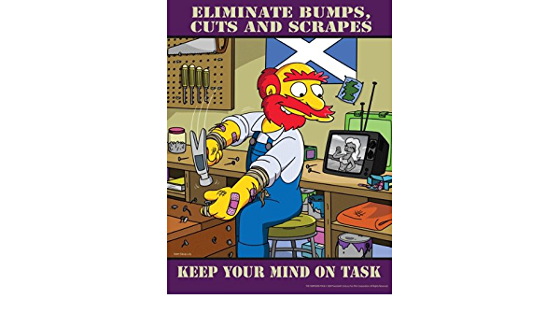

**SIEMPRE BUSQUE PELIGROS OCULTOS**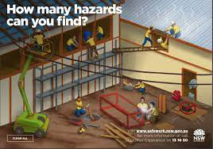

Mientras está en el lugar, las condiciones de trabajo siempre cambian, por lo tanto, también lo harán los peligros. Estos podrían ser peligros inesperados con los que no se encontrará normalmente, así que esté atento a los cambios que le rodean. Estos pueden incluir trabajadores que no lo ven ingresar a su área de trabajo peligrosa, tuberías elevadas bajas que pueden causar una lesión en la cabeza, aberturas en el piso sin marcar y una limpieza deficiente que podría resultar en resbalones, tropiezos y caídas. Mantenga sus ojos abiertos y su mente en la seguridad.